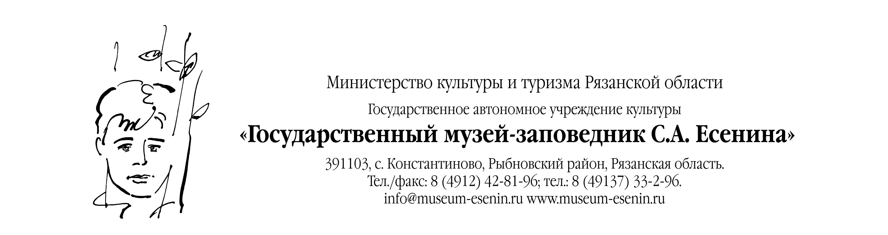

Руководителям
художественных учебных заведений
и школ искусств

Информационное письмо

Приглашаем принять участие в XV Межрегиональном фестивале современного изобразительного искусства «Мой край, задумчивый и нежный…», который по традиции проводится в сентябре на территории Государственного музея-заповедника С.А. Есенина с 1999 года.
Фестиваль организуется в целях развития и пропаганды изобразительного искусства среди всех слоев населения, выявления и поддержки талантливых людей, а также демонстрации культурно-художественного потенциала Рязанской области и соседних регионов.
Для участия в конкурсной программе приглашаются как жители г. Рязани и Рязанской области, так и жители других регионов страны:
- дети с ограниченными возможностями;
- учащиеся детских художественных школ и школ искусств;
- студенты художественных училищ и вузов;
- художники-любители.
В течение дня на живописном берегу Оки художники будут работать над своими полотнами. По итогам фестивальной программы на территории музея-заповедника состоится выставка творческих работ и награждение победителей.
Организаторами фестиваля выступают Министерство культуры и туризма Рязанской области, Государственный музей-заповедник С.А. Есенина, Рязанское художественное училище им. Г.К. Вагнера.

Дата проведения фестиваля: 12 сентября 2015 года.
Время проведения фестиваля: с 10:00 до 17:00.
Место проведения фестиваля: Государственный музей-заповедник С.А. Есенина

По всем вопросам участия просьба обращаться к координатору по подготовке XV Межрегионального фестиваля современного изобразительного искусства «Мой край, задумчивый и нежный…» Агаповой И.В., телефон 8(910)501-22-69.

